Типы данных

Как и во многих языках программирования, в C# есть своя система типов данных, которая используется для создания переменных. Тип данных определяет внутреннее представление данных, множество значений, которые может принимать объект, а также допустимые действия, которые можно применять над объектом.
В языке C# есть следующие базовые типы данных:

- bool: хранит значение true или false (логические литералы). Представлен системным типом System.Boolean
- byte: хранит целое число от 0 до 255 и занимает 1 байт. Представлен системным типом System.Byte
- sbyte: хранит целое число от -128 до 127 и занимает 1 байт. Представлен системным типом System.SByte
- short: хранит целое число от -32768 до 32767 и занимает 2 байта. Представлен системным типом System.Int16
- ushort: хранит целое число от 0 до 65535 и занимает 2 байта. Представлен системным типом System.UInt16
- int: хранит целое число от -2147483648 до 2147483647 и занимает 4 байта. Представлен системным типом System.Int32. Все целочисленные литералы по умолчанию представляют значения типа int:
- uint: хранит целое число от 0 до 4294967295 и занимает 4 байта. Представлен системным типом System.UInt32
- long: хранит целое число от –9 223 372 036 854 775 808 до 9 223 372 036 854 775 807 и занимает 8 байт. Представлен системным типом System.Int64
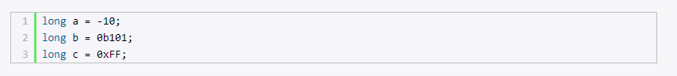
- ulong: хранит целое число от 0 до 18 446 744 073 709 551 615 и занимает 8 байт. Представлен системным типом System.UInt64

- float: хранит число с плавающей точкой от -3.4*10³⁸ до 3.4*10³⁸ и занимает 4 байта. Представлен системным типом System.Single
- double: хранит число с плавающей точкой от ±5.0*10⁻³²⁴ до ±1.7*10³⁰⁸ и занимает 8 байта. Представлен системным типом System.Double
- decimal: хранит десятичное дробное число. Если употребляется без десятичной запятой, имеет значение от ±1.0*10⁻²⁸ до ±7.9228*10²⁸, может хранить 28 знаков после запятой и занимает 16 байт. Представлен системным типом System.Decimal
- char: хранит одиночный символ в кодировке Unicode и занимает 2 байта. Представлен системным типом System.Char. Этому типу соответствуют символьные литералы:
- string: хранит набор символов Unicode. Представлен системным типом System.String. Этому типу соответствуют строковые литералы.
- object: может хранить значение любого типа данных и занимает 4 байта на 32-разрядной платформе и 8 байт на 64-разрядной платформе. Представлен системным типом System.Object, который является базовым для всех других типов и классов .NET.

